ООО «ЛогиКа»

Проект планировки и проект межевания линейного объекта: «Строительство распределительного газопровода микрорайона «Рига» в Городском округе Верхняя Тура Свердловской области»

Том II Материалы по обоснованию проекта планировки территории

Изм. | № док. | Подп. | Дата

2018
ООО «ЛогиКа»

Проект планировки и проект межевания линейного объекта: «Строительство распределительного газопровода микрорайона «Рига» в Городском округе Верхняя Тура Свердловской области»

Том II Материалы по обоснованию проекта планировки территории

Генеральный директор |  |  | Тарасюк М.А.
 | (подпись)
 | М. П.
Разработал |  |  | Арзамасова А.П.
 | (подпись)

Изм. | № док. | Подп. | Дата

2018

Содержание тома 1
№ | Наименование | Масштаб | Кол.  листов | Гриф секр.
1 | 2 | 3 | 4 | 5
Текстовые материалы
1 | Том 2. Материалы по обоснованию проекта планировки территории «Проект планировки и проект межевания линейного объекта: «Строительство распределительного газопровода микрорайона «Рига» в Городском округе Верхняя Тура Свердловской области» |  | 23
Графические материалы
2 | Схема расположения элемента планировочной структуры | 1:10000 | 1
3 | Схема использования территории в период подготовки проекта планировки | 1:1000 | 2
4 | Схема организации улично-дорожной сети и движения транспорта  Схема вертикальной планировки территории, инженерной подготовки и инженерной защиты территории | 1:1000 | 2
5 | Схема границ зон с особыми условиями использования территории | 1:1000 | 2
6 | Схема границ территорий, подтвержденных риску возникновения чрезвычайных ситуаций природного, техногенного характера и воздействия их последствий  Схема конструктивных и планировочных решений | 1:1000 | 2

Состав проектной документации

Номер  тома | Обозначение тома | Наименование документации | Примечание
1 | 1 | Том 1. Утверждаемая (основная) часть проекта планировки территории «Проект планировки и проект межевания линейного объекта: «Строительство распределительного газопровода микрорайона «Рига» в Городском округе Верхняя Тура Свердловской области»
2 | 2 | Том 2. Материалы по обоснованию проекта планировки территории «Проект планировки и проект межевания линейного объекта: «Строительство распределительного газопровода микрорайона «Рига» в Городском округе Верхняя Тура Свердловской области»
3 | 3 | Том 3. Проект межевания территории «Проект планировки и проект межевания линейного объекта: «Строительство распределительного газопровода микрорайона «Рига» в Городском округе Верхняя Тура Свердловской области»

Содержание
Введение
- Общая характеристика и структурная организация проектируемой территории
- Природные условия
2. 1. Климатическая характеристика
2. 2. Рельеф, геологическое строение
2. 3. Гидрогеологические условия
- Современное и проектное использование проектируемой территории
3. 1. Современное состояние территории
3. 2. Инженерная инфраструктура
3. 3. Транспортная инфраструктура
3. 4. Жилищный фонд и учреждения обслуживания населения
3. 5. Особо охраняемые природные территории
3. 6. Объекты культурного наследия
3. 7. Охрана окружающей среды
4. Красные линии территории, предназначенной для размещения линейного объекта
5. Зоны с особыми условиями использования
6. Функциональное зонирование территории
7. Сведения о линейном объекте
8. Инженерно-технические мероприятия гражданской обороны и мероприятия по предупреждению чрезвычайных ситуаций природного и техногенного характера
9. Основные показатели проекта планировки
10. План реализации проекта планировки территории (предложения по очередности реализации проекта планировки территории с учетом мероприятий)
Приложение 1. Техническое задание
Приложение 2. Постановление Главы городского округа Верхняя Тура от 08.06.2018 г. №118
Введение
Проект планировки и проект межевания линейного объекта: Строительство распределительного газопровода микрорайона «Рига» в Городском округе Верхняя Тура Свердловской области разрабатывается с целью формирования земельного участка под линейный объект, оформления разрешения на строительство объекта и дальнейшего его ввода в эксплуатацию.
Цель разработки проекта – для устойчивой газификации ГО Верхняя Тура.
Проект планировки состоит из основной части, которая подлежит утверждению, и материалов по ее обоснованию, включающие в себя материалы в графической форме и пояснительную записку.
Подготовка проекта планировки и проекта межевания территории линейного объекта осуществляется для установления границ земельных участков, необходимых для размещения планируемого линейного объекта.
Градостроительная документация выполнена в соответствии с требованиями законодательства Российской Федерации. При разработке проекта планировки и проекта межевания учтены и использованы следующие законодательные нормативные документы:
- «Земельный кодекс Российской Федерации» от 25.10.2001 № 136-ФЗ;
- «Градостроительный кодекс Российской Федерации» от 29.12.2004 № 190-ФЗ;
- Федеральный закон от 29.12.2004 г. № 191-ФЗ «О введении в действие Градостроительного кодекса РФ» (в действующей редакции);

- Федеральный закон "О государственной регистрации недвижимости" от 13.07.2015 N 218-ФЗ;
- Постановление Правительства Российской Федерации от 16.02.2008 г. №87 «О составе разделов проектной документации и требованиях к их содержанию»;
- Постановление Правительства Российской Федерации от 12 мая 2017 г. N 564 «Об утверждении Положения о составе и содержании проектов планировки территории, предусматривающих размещение одного или нескольких линейных объектов»;
- Приказ Министерства строительства и жилищно-коммунального хозяйства РФ от 25 апреля 2017 г. N 742/пр «О Порядке установления и отображения красных линий, обозначающих границы территорий, занятых линейными объектами и (или) предназначенных для размещения линейных объектов»;
- Федеральный закон Российской Федерации от 22 июля 2008 г. № 123-ФЗ «Технический регламент о требованиях пожарной безопасности»;
- Федеральный закон от 10.01.2002 №7-ФЗ «Об охране окружающей среды»;
- СП 42.13330.2016. Градостроительство. Планировка и застройка городских и сельских поселений. Актуализированная редакция СНиП 2.07.01-89*;
- СНиП 11-04-2003 «Инструкция о порядке разработки, согласования, экспертизе и утверждении градостроительной документации» в части не противоречащей Градостроительному кодексу РФ;
- СП 62.13330.2011 «СНиП 42-01-2002 Газораспределительные системы»;
- Постановление Правительства РФ от 20 ноября 2000 г. N 878 "Об утверждении Правил охраны газораспределительных сетей";
- иные действующие государственные регламенты, нормы, правила, стандарты.
При разработке проекта планировки были учтены:
- Правила землепользования и застройки городского округа Верхняя Тура;
- Генеральный план городского округа Верхняя Тура;
- Нормативы градостроительного проектирования Свердловской области.
Исходные данные, используемые при составлении проекта планировки и проекта межевания:
- Кадастровый план территории (66:38:0101002, 66:38:0101001, 66:38:0101003, 66:38:0101005, 66:38:0101009, 66:38:0101012, 66:38:0101008);
- Топографическая съемка масштаба 1:500.
По содержанию проект планировки и проект межевания отвечает требованиям статей 41-43 Градостроительного кодекса Российской Федерации.
Основанием для разработки проекта планировки и проекта межевания территории является:
- Постановление Главы городского округа Верхняя Тура от 08.06.2018 г. №118 «О подготовке Проекта планировки территории и проекта межевания территории для строительства распределительного газопровода микрорайона «Рига» в Городском округе Верхняя Тура»;
- Договор на подготовку проекта планировки и проекта межевания территории линейного объекта № 11/05-18 от 18.05.18 г., заключенный между ГУП СО «Газовые сети» и ООО «Логика».

1. Общая характеристика и структурная организация проектируемой территории
Территория проектирования располагается в Свердловской области в городском округе Верхняя Тура в северной части города Верхняя Тура в микрорайоне «Рига».
Строительство ГРПШ и распределительных газопроводов высокого и низкого давления направлено для газоснабжения жилого квартала улиц Карла Маркса, Уральская, Калинина, Матросова, Пятая, Четвертая, Свердлова, Октябрьская, Орджоникидзе, Первомайская, Урицкого, Дьячкова, Кирова, Алексеева, Николая Широкова.
Схема расположения территории проектирования
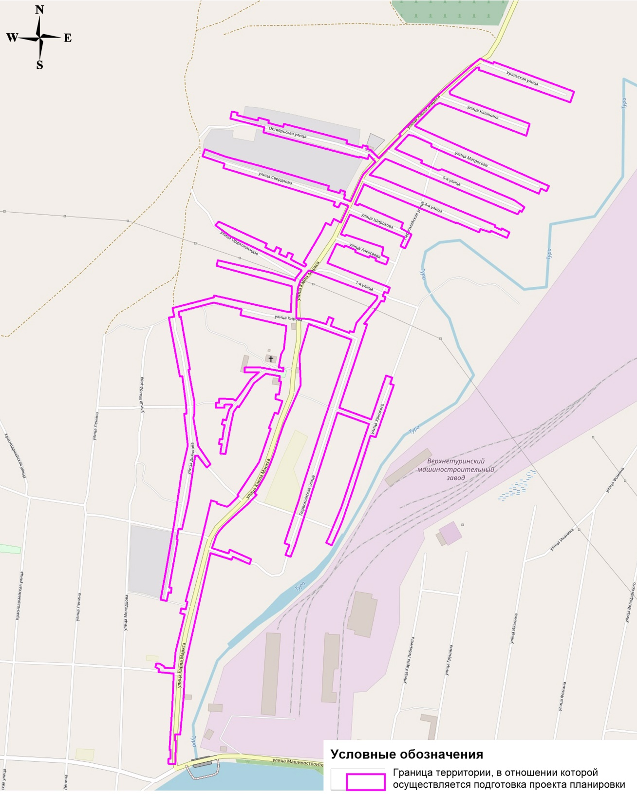
2. Природные условия
2. 1. Климатическая характеристика
Проектируемая территория является городским образованием центрального планировочного района города Верхняя Тура.
Район по строительно-климатическому районированию Российской Федерации – IВ. Климат района резко-континентальный. Описание климатических условий на основании многолетних наблюдений ближайшей к г. Верхняя Тура метеостанции Кушва:
- средняя температура воздуха наиболее холодного месяца – -15,2⁰С
- средняя температура воздуха наиболее теплого месяца – 17,4⁰С
- средняя максимальная температура воздуха наиболее теплого месяца – 23,1⁰С
- преобладающее направление ветра в летний и зимний период – западное.
Коэффициент стратификации атмосферы – 160.
2. 2. Рельеф, геологическое строение
Рельеф большей части рассматриваемой территории нарушен и спланирован в результате хозяйственной деятельности. Общий уклон поверхности прослеживается на юг и юго-восток. Отметки территории изменяются от 200 до 250 м. Гидрогеологические условия рассматриваемой территории характеризуются развитием двух типов подземных вод:
- порово-трещинного безнапорного водоносного горизонта, приуроченного к скальным грунтам и элювиальным образованиям;
- подземных вод «верховодки».
Величину сезонного колебания уровня подземных вод в черте города Верхняя Тура рекомендуем принять равной 1,0 – 1,5 м.
2. 3. Гидрогеологические условия
Город Верхняя Тура расположен на Среднем Урале в верховьях реки Тура (бассейн Иртыша). С восточной стороны от территории проектирования расположена река Тура. Границы Водоохранной зоны реки Тура попадают на территорию проектирования.

3. Современное и проектное использование проектируемой территории
3. 1. Современное состояние территории
Территория проектирования занимает площадь 247903,51 кв. м, попадает в семь кадастровых кварталов 66:38:0101002, 66:38:0101001, 66:38:0101003, 66:38:0101005, 66:38:0101009, 66:38:0101012, 66:38:0101008, представляет собой застроенную территорию города Верхняя Тура. Проектом предлагается размещение распределительных сетей газоснабжения вдоль существующих улиц для газификации жилых домов.
Протяженность планируемого линейного объекта составляет: газопровода высокого давления – 1043,7 м, подземного газопровода низкого давления – 16341,7 м, надземного газопровода низкого давления – 1115,7 м.
В границах территории проектирования расположены капитальные жилые и общественные здания различных видов собственности.
Планируемая территория в настоящее время имеет ограничения, характеризуемые:
- сложившейся застройкой;
- сложившимся кадастровым делением;
- существующими территориальными условиями;
- существующими инженерными коммуникациями.
3. 2. Инженерная инфраструктура
К инженерной инфраструктуре проектируемой территории относится существующие инженерные коммуникации (подземный газопровод, воздушная линия электропередачи 0,4, 110 кВ, подземные кабельные линии электропередачи высокого и низкого давления, сеть водоснабжения и водоотведения, линии связи), расположенные в границах проектирования, которые влияют на расположение проектной трассы сети газоснабжения.
Перенос и переустройство существующих инженерных сетей не предусмотрено.
Все существующие инженерные сети были учтены при проектировании.
3.3. Транспортная инфраструктура
Транспортная инфраструктура сложилась с учетом обеспечения удобных и безопасных транспортных связей со всеми территориальными зонами и планировочными районами. На проектируемой территории улично-дорожная сеть сложившейся и представлена:
- улица Карла Маркса – магистральная улица общегородского значения с шириной проезжей части 6,7 м с капитальным типом покрытия – асфальт;
- улица Уральская – местная улица в жилой застройки с шириной проезжей части 4,3 м со щебеночным типом покрытия;
- улица Калинина – местная улица в жилой застройки с шириной проезжей части 4,2 м со щебеночным покрытием;
- улица Матросова – местная улица в жилой застройки с шириной проезжей части 4,0 м со щебеночным покрытием;
- улица Пятая – местная улица в жилой застройки с шириной проезжей части 4,0 м со щебеночным покрытием;
- улица Четвертая – местная улица в жилой застройки с шириной проезжей части 3,8 м со щебеночным покрытием;
- улица Алексеева – местная улица в жилой застройки с шириной проезжей части 4,3 м со щебеночным покрытием;
- улица Николая Широкова – местная улица в жилой застройки с шириной проезжей части 4,0 м со щебеночным покрытием;
- улица Первая – местная улица в жилой застройки с шириной проезжей части 4,0 м со щебеночным покрытием;
- улица Первомайская – местная улица в жилой застройки с шириной проезжей части 4,5 м со щебеночным покрытием;
- улица Свердлова – местная улица в жилой застройки с шириной проезжей части 3,8 м со щебеночным покрытием;
- улица Октябрьская – местная улица в жилой застройки с шириной проезжей части 4,2 м со щебеночным покрытием;
- улица Орджоникидзе – местная улица в жилой застройки с шириной проезжей части 4,0 м со щебеночным покрытием;
- улица Урицкого – местная улица в жилой застройки с шириной проезжей части 4,0-4,5 м с цементным покрытием;
- улица Дьячкова – местная улица в жилой застройки с шириной проезжей части 3,0-4,0 м со щебеночным покрытием;
- улица Кирова – местная улица в жилой застройки с шириной проезжей части 4,0 м со щебеночным покрытием.
Существующая улично-дорожная сеть позволяет осуществить работы по строительству сети газоснабжения.
3.4. Жилищный фонд и учреждения обслуживания населения
Площадка, отведенная под строительство, свободна от застройки.
В границах территории проектирования объекты жилищного фонда и учреждения обслуживания населения присутствуют и проектная сеть газоснабжения доведена до объектов капитального строительства.
3.5. Особо охраняемые природные территории
Особо охраняемые природных территорий в границах проектирования не расположено.
3. 6. Объекты культурного наследия
В границах территории проектирования объекты культурного наследия отсутствуют.
Рассматриваемый участок изысканий не попадает в контуры территорий, связанных с памятниками историко-культурного наследия, либо их охранными зонами.
3. 7. Охрана окружающей среды
В процессе строительства для исключения нарушения природных геолого-литологических, гидрогеологических условий, в целях экологической безопасности рекомендуется проводить мероприятия в соответствии с нормативными требованиями. Выполнять мероприятия по организации поверхностного водоотвода и сбора твердых и жидких отходов.
По окончании работ для исключения загрязнения грунтов, поверхностных и подземных вод, нарушения гидрогеологических условий:
-предусмотреть утилизацию строительного мусора в специально отведенные места;
-при строительстве избегать разлива бензина и нефтепродуктов в грунты, поверхностные и подземные воды;
Мероприятия по охране окружающей среды позволят снизить техногенную нагрузку на окружающую природную среду, уменьшить загрязнение территории и сохранить природные богатства. Необходимо проводить мониторинг и мероприятия по охране окружающей среды.
4. Красные линии территории, предназначенной для размещения линейного объекта
На проектируемой территории выделены устанавливаемые красные линии, обозначающие границы территории, предназначенной для размещения линейного объекта.
Согласно Градостроительному кодексу РФ: Красные линии – линии, которые обозначают существующие, планируемые (изменяемые, вновь образуемые) границы территорий общего пользования и (или) границы территорий, занятых линейными объектами и (или) предназначенных для размещения линейных объектов.
Красные линии установлены в соответствии с Приказом Министерства строительства и жилищно-коммунального хозяйства РФ от 25.04.2017 г. № 742/пр «О порядке установления и отображения красных линий, обозначающих границы территорий, занятых линейными объектами и (или) предназначенных для размещения линейных объектов».
Под границей зоны планируемого размещения линейного объекта понимают определенные в соответствии с градостроительными требованиями внешние границы (с фиксированными начальной и конечной точками) зоны планируемого размещения линейного объекта. Граница зоны планируемого размещения линейного объекта устанавливаются по границе земельных участков, необходимых для размещения линейного объекта. Зона планируемого размещения линейного объекта совпадает с красными линиями территории, предназначенной для размещения линейного объекта.
Границы зон планируемого размещения объектов капитального строительства в границах планировки территории определены с учётом современного состояния территории, действующих норм и правил. Размещение иных новых объектов капитального строительства в границах проектируемой территории не планируется.
Красные линии территории, предназначенной для размещения линейного объекта, и границы зоны планируемого размещения линейного объекта.
В Томе 1 представлена ведомость координат характерных точек красных линий и границы зоны планируемого размещения линейного объекта.
5. Зоны с особыми условиями использования
Зоны с особыми условиями использования территории – охранные, санитарно-защитные зоны, зоны охраны объектов культурного наследия (памятников истории и культуры) народов Российской Федерации (далее – объекты культурного наследия), водоохранные зоны, зоны затопления, подтопления, зоны санитарной охраны источников питьевого и хозяйственно-бытового водоснабжения, зоны охраняемых объектов, иные зоны, устанавливаемые в соответствии с законодательством Российской Федерации.
На рассматриваемой территории расположены охранные зоны объектов инженерной инфраструктуры и водоохранная зона реки Тура, установленная согласно сведениям из Генерального плана городского округа Верхняя Тура.
На рассматриваемой территории расположены охранные зоны объектов инженерной инфраструктуры, поставленные на государственный кадастровый учет.
Охранная зона линии электропередач
По территории проектирования проходят воздушные и подземные линии электропередачи низкого и высокого напряжения, для которых в соответствии с Постановлением правительства РФ №160 от 24 февраля 2009 г. «О порядке установления охранных зон объектов электросетевого хозяйства и особых условий использования земельных участков, расположенных в границах таких зон» устанавливаются охранные зоны:
для подземных кабельных линий в размере 1 метра в каждую сторону от крайних кабелей;
для напряжения 0.4 кВ в размере 2 метров в каждую сторону от крайних проводов;
для напряжения 1-20 кВ в размере 10 метров в каждую сторону от крайних проводов;
для напряжения 110 кВ в размере 20 метров в каждую сторону от крайних проводов.
Охранная зона устанавливается вокруг подстанций в виде части поверхности участка земли и воздушного пространства (на высоту, соответствующую высоте наивысшей точки подстанции), ограниченной вертикальными плоскостями, отстоящими от всех сторон ограждения подстанции по периметру на расстоянии в зависимости от высшего класса напряжения подстанции.
В охранных зонах запрещается осуществлять любые действия, которые могут нарушить безопасную работу объектов электросетевого хозяйства, в том числе привести к их повреждению или уничтожению, и (или) повлечь причинение вреда жизни, здоровью граждан и имуществу физических или юридических лиц, а также повлечь нанесение экологического ущерба и возникновение пожаров.
Охранная зона сети водоснабжения
В границах участка проектирования расположена сеть водоснабжения. Для сетей водоснабжения в соответствии с СП 31.1330.2012. Актуализированная редакция СНиП 2.04.02-84 «Водоснабжение. Наружные сети и сооружения» и СП 42.13330.2011 Градостроительство. Планировка и застройка городских и сельских поселений. Актуализированная редакция СНиП 2.07.01-89* (таблица 15, регламентируемое расстояние по горизонтали (в свету) до сетей водоснабжения) можно принять охранную зону от осей водопровода с каждой стороны по 5 м.
Охранная зона водоотведения
Согласно СНиП 2.04.02-84 «Водоснабжение. Наружные сети и сооружения»: охранная зона сетей канализации устанавливается не менее 5 метров от стенок трубопровода.
Охранная зона линии связи
Правила охраны линий и сооружений связи Российской Федерации (утв. Постановлением Правительства РФ от 9 июня 1995 г. № 578) устанавливают охранные зоны для воздушных линий связи в виде участков земли вдоль этих линий, определяемых параллельными прямыми, отстоящими от крайних проводов воздушных линий связи не менее чем на 2 метра с каждой стороны.
Охранная зона сети газоснабжения
Охранные зоны газопроводов устанавливаются в виде территории, ограниченной условными линиями, проходящими на расстоянии 2 метров с каждой стороны газопровода, в соответствии с Постановлением Правительства РФ от 20 ноября 2000 г. N 878 "Об утверждении Правил охраны газораспределительных сетей". Вокруг газорегуляторных пунктов устанавливается охранная зона в размере 10 метров от границ объекта.
Проектом предложено формирование охранной зоны сети газоснабжения и охранной зоны ГРПШ, подлежащие формированию в связи с размещением линейного объекта.
6. Функциональное зонирование территории
Согласно Правилам землепользования и застройки Городского округа Верхняя Тура территория проектирования попадает в территориальные зоны:
Ж-1 - Зона жилых домов усадебного типа. Зона предназначена для застройки территории жилыми зданиями, встроено-пристроенными и отдельно объектами обслуживания, общественного питания и торговли.
ЗОП – Зона общего пользования. Зона для застройки и использования территории для прокладки линейных объектов транспортной и инженерной инфраструктуры в границах черты населенных пунктов.
В данных зонах возможно размещение объектов инженерной инфраструктуры.
7. Сведения о линейном объекте
Проектом предполагается строительство распределительной сети газоснабжения, включающей в себя: газорегуляторный пункт шкафной (ГРПШ), газопровод высокого давления подземной прокладки, газопровод низкого давления подземной и надземной прокладки. Прокладка проектной сети газоснабжения предполагается вдоль существующих улиц.
Врезка проектного газопровода высокого давления осуществляется в существующий надземный газопровод диаметром 159 мм. Вдоль улицы Карла Маркса от жилого дома по адресу: ул. Карла Маркса д. 138 проложен газопровод высокого и низкого давления на расстоянии 0,5 метра друг от друга.
Выделена зона планируемого размещения линейного объекта - ГРПШ, газопровода высокого и низкого давления, общей площадью 66681 кв. м.
Сведения о линейном объекте:
- общая протяженность проектируемой сети газоснабжения составит 18501,1 м;
- протяженность подземного газопровода низкого давления – 16341,7 м;
- протяженность надземного газопровода низкого давления – 1115,7 м;
- протяженность подземного газопровода высокого давления – 1043,7 м;
- площадь земельного участка под размещение ГРПШ – 26 кв. м;
- проектируемый надземный газопровод низкого давления проложен вдоль улицы Карла Маркса от жилого дома по адресу: ул. Карла Маркса д. 107 – ф159х4,5 (диаметр – 159 мм, толщина стенки – 4,5 мм), у жилого дома 59 диаметр изменяется на ф108х4,0 (диаметр – 108 мм, толщина стенки – 4,0 мм), у магазина по адресу: ул. Карла Маркса д.15 – ф57х3,5 (диаметр – 159 мм, толщина стенки – 4,5 мм);
- проектируемый подземный газопровод высокого давления – ф110х10,0, диаметр – 110 мм, толщина стенки – 10,0 мм;
- проектируемый подземный газопровод низкого давления проложен несколькими диаметрами: ф57х3,5;
- материал труб подземного газопровода – полиэтилен;
- материал труб надземного газопровода – сталь;
- давление – до 0.6 МПа;
- размер проектируемого ГРПШ составляет 1,55*0,9 метра.
При проведении строительных работ предусмотрено перенос существующих некапитальных объектов, расположенных в границах улично-дорожной сети.
При прокладке сети газоснабжения под автомобильными дорогами будет использоваться футляр.
8. Инженерно-технические мероприятия гражданской обороны и мероприятия по предупреждению чрезвычайных ситуаций природного и техногенного характера
Раздел выполнен с учетом требований Главного управления гражданской защиты и пожарной безопасности Свердловской области.
С учетом географических и климатических особенностей территории, а также места МО в системе расселения, полагаются возможными источниками чрезвычайных ситуаций природного характера:
- резкое понижение температуры в зимнее время (выход из строя трубопроводов; перегрузки в электросетях и связанные с этим пожары; пожары в результате использования отопительных приборов; обморожения);
- обильные снегопады и метели (нарушение движения по автомобильным дорогам и улично-дорожной сети населенного пункта; обрушение крыш и легких сооружений);
- туманы (нарушение движения по автомобильным дорогам);
- гололедица (нарушение движения по автомобильным дорогам и улично-дорожной сети населенного пункта, аварии автотранспорта);
- гололед (обрывы воздушных линий связи и электропередачи);
- сильные ветры, ураганы (обрывы воздушных линий связи и электропередачи, обрушения крыш и легких сооружений).
Возможные источники возникновения чрезвычайных ситуаций техногенного характера - аварии на коммунально-энергетических сетях, аварии на транспортных системах.
Взрыво-, пожаро- и химически- опасные объекты на территории не зарегистрированы.
Радиационно-опасных и биологически-опасных объектов на территории нет.
При строительстве и эксплуатации следует руководствоваться правилами техники безопасности. В ходе эксплуатации объекта с целью снижения вероятности чрезвычайных ситуаций следует предусмотреть контроль за содержанием в исправности строительных конструкций, инженерных коммуникаций, проведение планового ремонта в установленных сроки, контроль по выполнению правил эксплуатации объекта.
Оповещение и информирование населения по сигналам ГО осуществляется на основании решения начальника гражданской обороны области, оперативной дежурной сменой органа управления ГОЧС одновременно по автоматизированной системе централизованного оповещения с помощью дистанционно управляемых электросирен (сигнал «Внимание всем»), а также с использованием действующих сетей проводного вещания, радиовещания и телевидения независимо от ведомственной принадлежности и формы собственности, в соответствии с требованиями постановления Правительства РФ от 1 марта 1993 г. № 177 «Об утверждении Положения о порядке использования действующих радиовещательных и телевизионных станций для оповещения и информирования населения РФ в чрезвычайных ситуациях мирного и военного времени». Для привлечения внимания населения перед передачей речевой информации проводится включение электросирен и других средств, что означает подачу предупредительного сигнала «Внимание всем».
Доведение сигналов гражданской обороны для жильцов района предусматривается по всем каналам телевидения, радиовещания, телефонной связи, а также сиренами.
Для предупреждения ЧС и руководства в чрезвычайных ситуациях в администрациях создаются:
Постоянно действующая комиссия по предупреждению, ликвидации чрезвычайных ситуаций и обеспечению пожарной безопасности при Администрации муниципального образования.
9. Основные показатели проекта планировки
№ п/п | Наименование показателя | Единица измерения | Показатель
1 | Территория
1.1 | Площадь проектируемой территории – всего | га | 24,79
 | в том числе территории:
 | жилая зона | кв. м | 82602
 | зона общего пользования (улично-дорожная сеть) | кв. м | 181222
2 | Транспортная инфраструктура
 | протяженность улично-дорожной сети - всего | м | 9861
3 | Общая площадь земельного участка под размещение ГРПШ | кв. м | 26
4 | Протяженность газопровода высокого давления в плане | м | 1043,7
5 | Протяженность подземного газопровода низкого давления в плане | м | 16341,7
 | Протяженность надземного газопровода низкого давления в плане |  | 1115,7
6 | Ширина охранной зоны газопровода | м | 4
7 | Радиус охранной зоны ГРПШ | м | 10
8 | Площадь зоны планируемого размещения линейного объекта | кв. м | 66681
9 | Статус объекта |  | Новое строительство

10. План реализации проекта планировки территории (предложения по очередности реализации проекта планировки территории с учетом мероприятий)
После утверждения градостроительной документации и внесения сведений в Единый государственный реестр недвижимости, оформляется разрешение на строительство объекта. Далее можно приступить к строительным работам. Строительство осуществить в соответствии с действующей проектной документацией.
После проведения строительных работ оформить разрешение на ввод объекта в эксплуатацию.

Приложение 1. Техническое задание
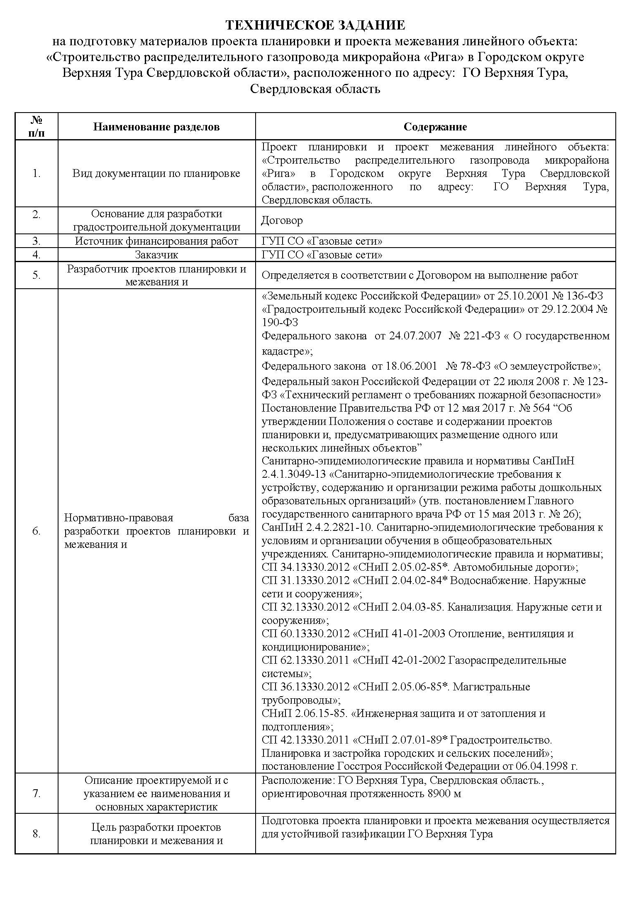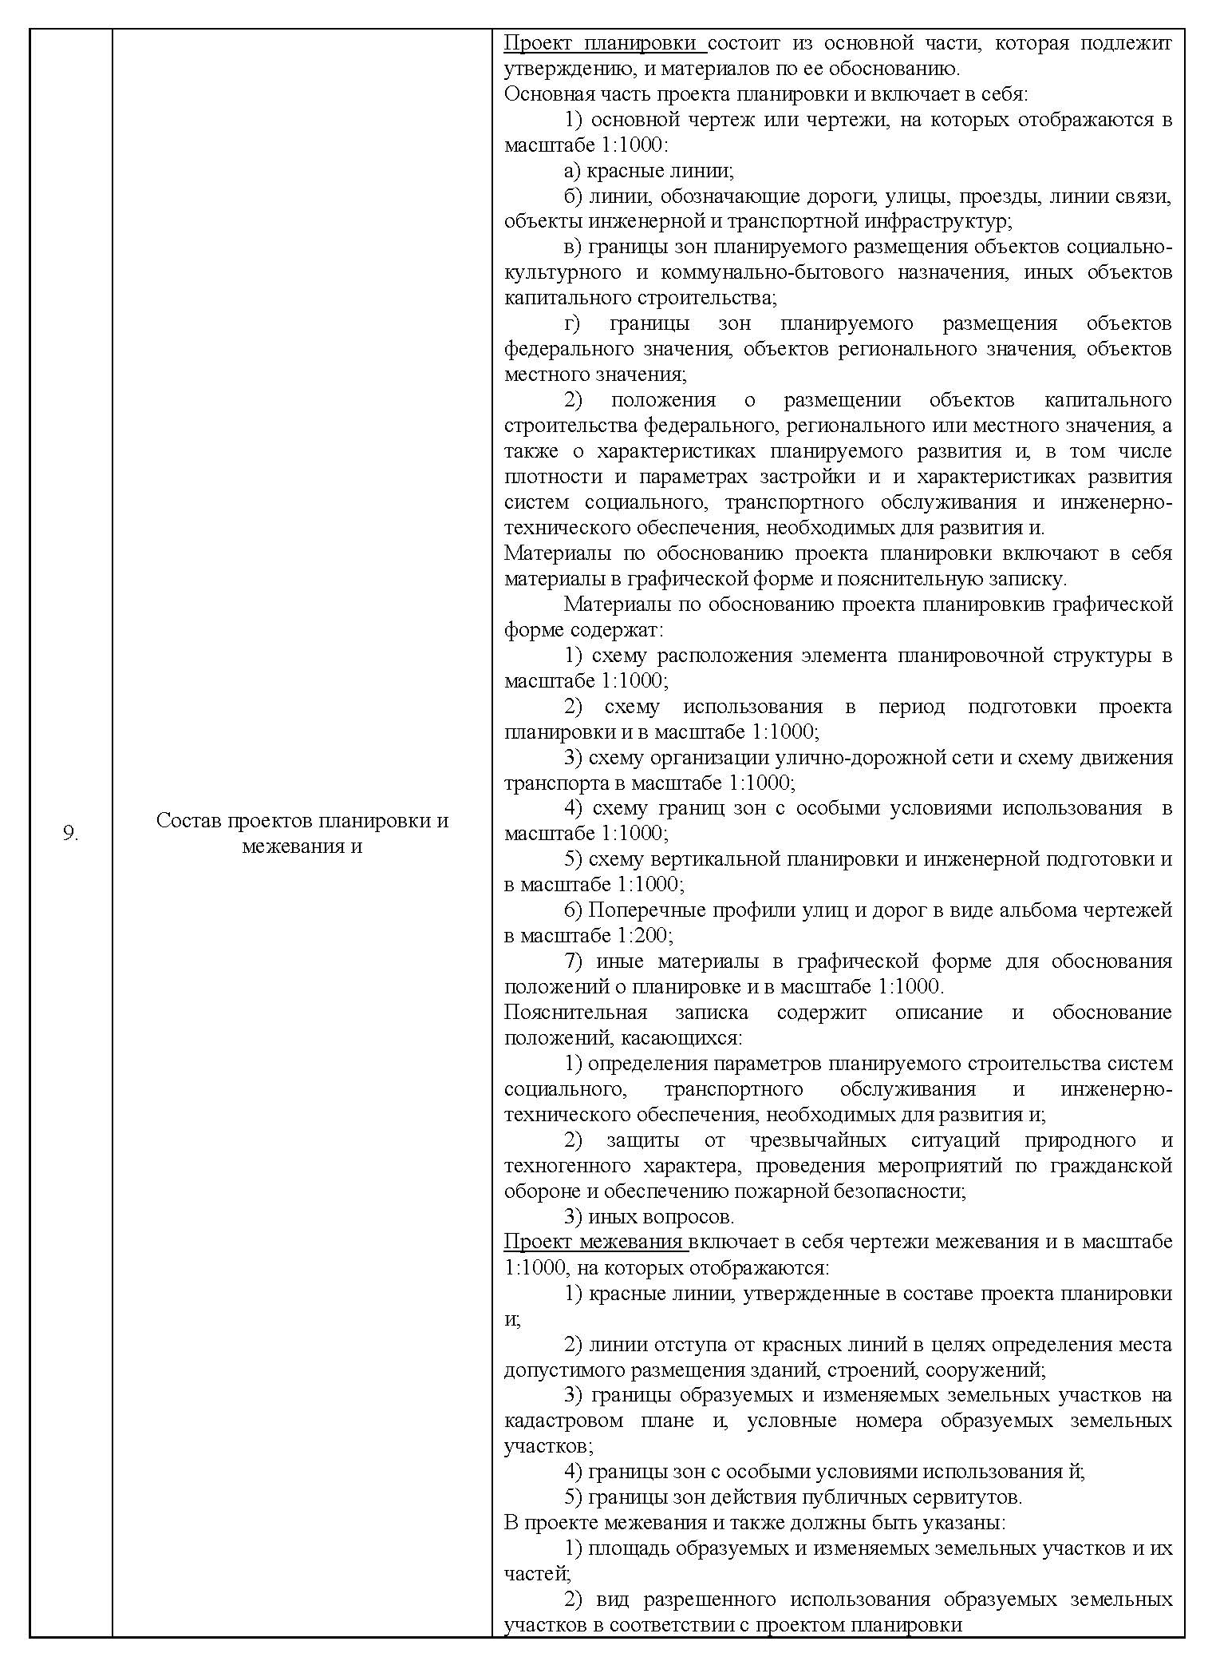
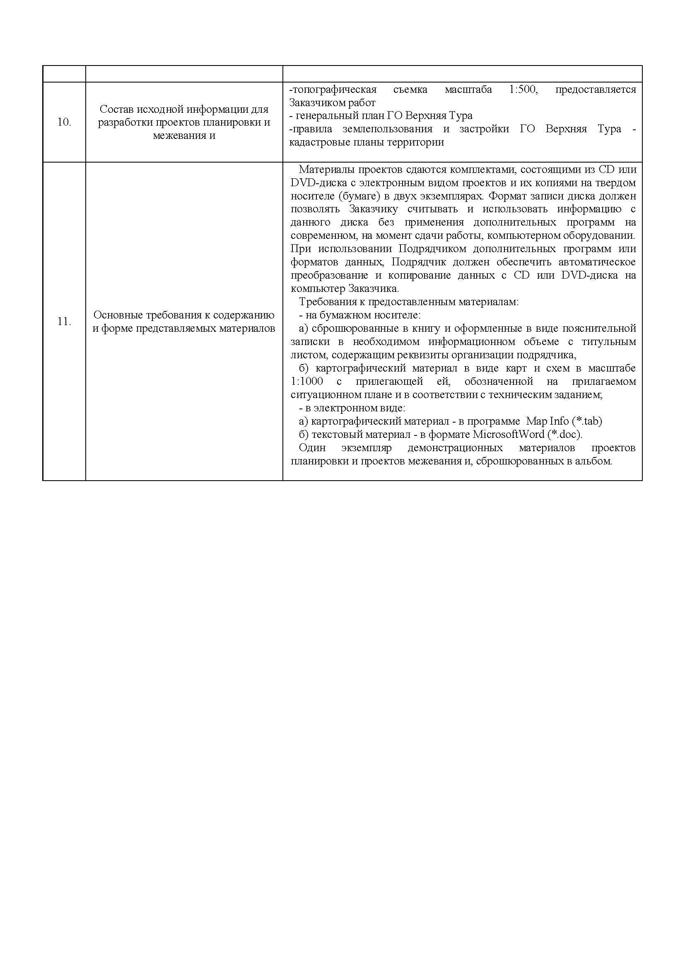
Приложение 2. Постановление Главы городского округа Верхняя Тура от 08.06.2018 г. №118

